Сценарий квест-игры по финансовой грамотности в подготовительной группе
Автор: Пантелеева Анастасия Вячеславовна
Организация: МКДОУ № 24
Населенный пункт: Кировская область, г. Киров
Цель: формирование основ финансовой грамотности у детей старшего дошкольного возраста.
Задачи:
- Развивать у детей экономическое мышление.
- Развивать у детей умение различать товар по его назначению
- Закреплять у детей представление о расходах и доходах.
- Учить детей классифицировать предметы по общим признакам; закреплять знания детей о разновидности торговых объектов.
- Развивать логическое мышление, речь, обогащать словарный запас детей.
- Продолжать учить решать проблемные ситуации, активизировать словарь. Воспитывать у детей социально-личностные качества и ценностные ориентиры, необходимые для рационального поведения в сфере экономики.
- Закреплять умение участвовать в совместной игре, вести экономические диалоги.

Оборудование: кукольный театр «Би-ба-бо» по сказке «Буратино, ребусы, кроссворд, мяч, картинки с товарами, полки для магазина, картинки для рекламы кафе, слова для сознания слогана, ножницы, клей, трубочки для коктейлей, бумажные монеты в тарелке, музыка «Буратино», сундук , шоколадные монеты, ключи, костюмы для лисы и кота, разрезная карта, маршруты для команд, песочные часы.

Предварительная работа: Чтение сказки «Приключение Буратино или золотой ключик», обсуждение прочитанного; беседы; просмотр с детьми иллюстраций и видеороликов по финансовой профессиях; ознакомление с пословицами и поговорками, художественной литературой по теме;
I. Организационный момент:
Воспитатель (лиса и кот) : Здравствуйте, ребята! Мы очень рады видеть вас сегодня. Вы нас узнали? Правильно, мы герои сказки «Буратино», кот Базилио и лиса Алиса. Нам стало известно, что не так давно вы прочитали нашу историю. И мы пришли к вам по просьбе вашего любимого Буратино, он хочет открыть свой театр, что бы у всех кукол была работа, но для этого ему нужен сундук с сокровищами и ключ, поможете нам их отыскать?

II. Основная часть.
Воспитатель (лиса и кот): Предлагаем вам, чтобы быстрее найти сундук с сокровищами и ключ поделиться на 2 команды. Одна команда будет – лисы Алисы искать ключ, команда кота Базилио- искать сундук. Вы согласны? Тогда за дело! Предлагаем вам сейчас вытянуть жетон. Команда красных жетонов идет с лисой Алисой искать ключ, команда синих жетонов- с котом Базилио отправляются искать сундук с сокровищами! На каждой станции команды будут получать от героя кусочек карты, в конце испытания, вы должны будете отыскать ключ и сундук по карте, которую вы сложите из кусочков. А теперь, получайте свои маршруты и вперед, на поиски!

Команда лисы Алисы | Команда кота Базилио
1. станция «Ребусы с Пьеро» | 1. станция «Разложи товар с Карабасом Барабасом»
2. станция «Играем в мяч с Артемоном» | 2. станция «Кроссворды с папой Карло»
3. станция «Кроссворды с папой Карло» | 3. станция «Кафе у Мальвины»
4. станция «Разложи товар с Карабасом Барабасом» | 4. станция «Играем в мяч с Артемоном»
5. станция «Кафе у Мальвины» | 5. станция «Ребусы с Пьеро»
6. станция «Встреча с Буратино»

Станция «Ребусы с Пьеро»
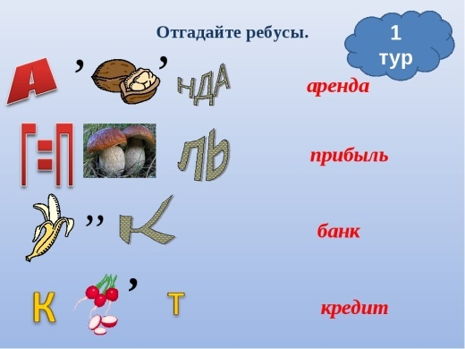

Пьеро: Дети, на этой станции , вам нужно разгадать ребусы , тема которых- финансы. После того ,как вы разгадаете все слова, я дам вам кусочек карты.
Воспитатель (лиса и кот): Очень хорошо справились с заданием. А вот и награда (воспитатель достаёт из конверта кусочек карты).
Воспитатель ( лиса и кот) :Ребята, скажите, пожалуйста, как называется наша следующая станция?

Станция «Играем в мяч с Артемоном»
«Доход – расход»
Здравствуйте! Я- Артемон!
И хочу узнать ,а что вы знаете о доходах и расходах!
- Что делают люди с заработанными деньгами? (покупают что-то, тратят их).
- Все ли деньги нужно тратить? Почему? (Нужно беречь деньги семьи).
- Когда мы получаем деньги, то это как называется? (доход)
- А когда тратим? (расход).
Артемон: Дети, приглашаю вас поиграть в игру «Доход – расход».
Я буду бросать вам мяч, и называть действия с деньгами, а вы определите, пожалуйста, что это «расход» или «доход» семьи.
(Дети выполняют задание).
А-: Папа получил зарплату.
дети: Доход
А-: Мама выиграла денежный приз.
д: Доход
А-: Сестра потеряла кошелёк с деньгами.
Д: Расход
А-: Заплатили за квартиру.
Д: Расход.
А-: Брат получил стипендию за хорошую учёбу.
Д: Доход.
А-: Родители купили телевизор.
Д: Расход
А-: Бабушка продала на рынке, выращенный урожай клубники.
Д: Доход.
А-: Дочка порвала куртку.
Д: Расход.
А-: Купили лекарство для дедушки.
Д: Расход.
А-: Дедушка и бабушка получили пенсию .
д: Доход.
А-: Купили путёвку на море.
Д: Расход
Артемон: Дети, как вы думаете, чего должно быть больше в семье: доходов или расходов? (доходов).
Верно, тратить надо меньше, чем зарабатывается, расходов должно быть меньше, чем доходов. Почему?
(Потому что, может денег не хватить на расходы) Как нужно относиться к деньгам? (Правильно, с умом, бережно)
Артемон : Дети, очень важно научиться планировать расходы, они не должны превышать доходы семьи! Вы молодцы, очень хорошо во всем разбираетесь.
Выполнили мои задания, получайте следующий кусочек карты, можно перейти на следующую станцию. До свидания!

Станция «Кроссворды с папой Карло»
Папа Карло: Здравствуйте, что бы получить следующий кусочек карты, попробуйте разгадать мой кроссворд!!
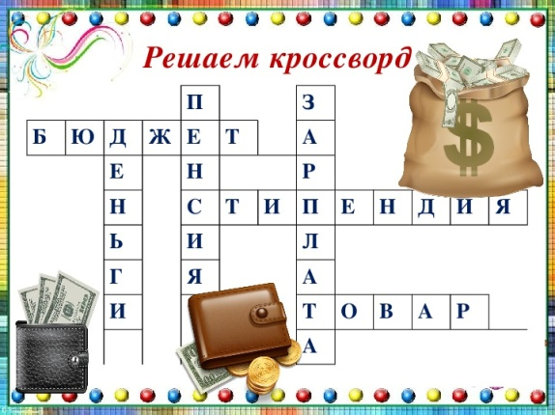

Папа Карло: Молодцы дети! Вы отлично справились с моим заданием и получаете следующий кусочек вашей карты! До свидания! Буратино вас ждет!

Станция «Разложи товар с Карабасом Барабасом»
Карабас Барабас: Хо-Хо, здравствуйте дети! Как же долго я вас ждал! С театром у меня не вышло и я открыл свой магазин. Но вот беда, мой товар упал с полок и перепутался. Помогите мне, разложите товар обратно, на нужны полки!
(Перед детьми раскладываются несколько картинок с изображением предметов, которые могут быть товаром в различных магазинах (Мясная продукция, хлебобулочные изделия, молочная продукция, фрукты и овощи, игрушки, одежда.))
Карабас Барабас: Порадовали ребятишки, девчонки и мальчишки! Теперь в моих владениях снова порядок. Получайте свой кусочек карты и уходите поскорее, у меня еще много дел!

Станция «Кафе у Мальвины»
Мальвина: Здравствуйте, мои юные друзья! Как же я рада вас видеть.
Денег в банке накопила
И кафе свое открыла
Продаю я сладости
Для ребячьей радости!
Как же мне завлечь детей
Чтоб покушали скорей!

Дети: Нужна реклама кафе.
Воспитатель (кот и лиса): Дети, давайте поможем Мальвине прорекламировать её кафе. Перед вами лежат материалы, необходимые для создания рекламы.
Дети заходят в кафе, садятся за столы (на столах лежат материалы – картинки продуктов питания, так же картинки не которые не относятся к продуктам, клей, ножницы) – дети выполняют работу под музыку.
Вот какая реклама у нас получилась:
Выбирайте сладости
Для ребячьей радости!
И воздушное безе, –
Предлагаем вам в кафе.

Воспитатель: С такой рекламой у Мальвины, отбоя не будет от посетителей.
Мальвина: Спасибо за помощь, вот вас следующий кусочек карты! Спешите, не теряйте ни минуты!

Станция «Встреча с Буратино»
Буратино: Здравствуйте друзья! Наконец то вы добрались до меня! Вижу карту вы собрали, ключ и клад вы отыскали! Приглашаю вас на последнее испытание! Мне понадобятся два игрока, по одному из каждой команды. Выберете самого выносливого, ведь именно от них , зависит зарплата моих кукол в театре.
(Каждый игрок берет по одной трубочке для коктейля. Игроки, прижав один конец трубочки к поверхности выбранной монетки, втягивают в себя воздух и вытаскивают эту монетку из тарелочки. Руками помогать нельзя! Игра продолжается 2 минуты, после чего, дети подсчитывают общую сумму денег.)
Буратино: Спасибо вам! Благодаря вам, куклы в моем театре получат свою первую зарплату!

IV. Заключительная часть.
Буратино: Предлагаю отметить вашу победу, «победным танцем».
(Дети танцуют танец «Буратино», в конце Буратино угощает детей шоколадными монетами из сундука).
Воспитатель (лиса и кот): Дети, вам понравилось наше приключение? Как же здорово, что вы такие ловкие, умны и смелые. Теперь, с вашей помощью, Буратино откроет театр для кукол и у них будет работа. А нам пора возвращаться в детский сад праздновать нашу победу шоколадными монетами!

Список использованной литературы

- Образовательная программа «Азы финансовой культуры для дошкольников»: пособие для воспитателей, методистов и руководителей дошкольных учреждений / Л.В. Стахович, Е.В. Семенкова, Л.Ю.
- Рыжановская. – 2-е изд. – М.: ВИТА-ПРЕСС, 2020. – 32 с. Методические рекомендации: пособие для воспитателей дошкольных учреждений / Л.В. Стахович, Е.В. Семенкова, Л.Ю. Рыжановская. – 2-е изд. – М.: ВИТА-ПРЕСС, 2020. – 80 с.
- Галкина Л.Н. Экономическое образование детей дошкольного возраста / Учебно-методическое пособие. – Издательство Челябинского государственного педагогического университета, 2015. – 89 с.
- Шорыгина Т.А. Беседы об экономике: методическое пособие / Т.А. Шорыгина. – М.: ТЦ Сфера, 2019. – 96 с.
- «Золотой ключик, или Приключения Буратино» Повесть-сказка А. Н. Толстого
- http://solncesvet.ru/opublikovannyie-materialyi/kvest-igr...-finanso.2374808597
- http://www.maam.ru/detskijsad/konspekt-kvest-igry-puteshe...stranu-finansov.html

